MINOR CIRCULAIRE ECONOMIE · HULPMIDDEL 05
Onderbouwen
Je keuzes navolgbaar maken in het beroepsproduct zelf

Wanneer | Vanaf het moment dat je begint met uitzoeken, het hele project door.
Wat lever je op | Een bijgehouden onderbouwingslogboek, dat je meelevert bij je beroepsproduct.
Namen en datum | [ namen ] · [ opdrachtgever ] · [ datum ]

Waarom onderbouwen?
In deze minor lever je een beroepsproduct, geen los onderzoeksrapport. De onderbouwing zit dus niet in een apart document, maar in de keuzes die je in het product maakt. Elke claim, elk cijfer en elke ontwerpkeuze moet navolgbaar zijn.
Navolgbaar betekent: een ander kan zien waarop je iets baseert, welke bron je gebruikte en hoe je het hebt gecheckt. Zo laat je zien dat je zelf hebt nagedacht en de AI-output hebt gecontroleerd, in plaats van de eerste output over te nemen (zie 13 Slim AI gebruiken).
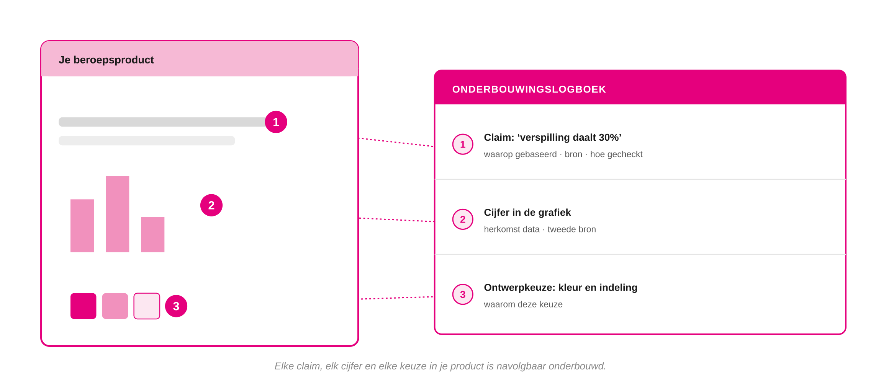
Je hoeft geen apart rapport te schrijven; je maakt elke keuze in je product navolgbaar.
Werkblad A: onderzoeksvragen
Voordat je gaat uitzoeken, bepaal je wat je wilt weten. Zet bovenaan je hoofdvraag, daaronder je deelvragen. Per deelvraag kies je een methode en een bron. Zo voorkom je dat je alles gaat uitzoeken en onderbouw je gericht.
Je methoden zijn deskresearch, dus opzoeken in bestaande bronnen; een korte veldcheck, dus een kort interview of een observatie ter plaatse; of navraag bij de opdrachtgever. Een veldcheck hoeft niet groot te zijn: twee gesprekken van tien minuten of één observatie van een uur levert vaak meer op dan een middag zoeken.
Hoofdvraag  Wat moet je aan het eind kunnen beantwoorden? | Leid deze af uit je probleemdefinitie (zie 07 Probleemdefinitie).  [ vul hier in ]

Deelvraag | Wat wil je weten? | Methode | Bron
[ deelvraag ] | [ wat wil je precies weten? ] | [ desk / veld / navraag ] | [ bron ]
[ deelvraag ] | [ wat wil je precies weten? ] | [ desk / veld / navraag ] | [ bron ]
[ deelvraag ] | [ wat wil je precies weten? ] | [ desk / veld / navraag ] | [ bron ]
[ deelvraag ] | [ wat wil je precies weten? ] | [ desk / veld / navraag ] | [ bron ]
[ deelvraag ] | [ wat wil je precies weten? ] | [ desk / veld / navraag ] | [ bron ]
[ deelvraag ] | [ wat wil je precies weten? ] | [ desk / veld / navraag ] | [ bron ]

Werkblad B: onderbouwingslogboek
Dit is het hart van je onderbouwing. Voor elke belangrijke keuze of claim in je product vul je een regel in. Het logboek is meteen je bewijs dat je het zelf snapt en de AI-output hebt gecontroleerd. Vul het bij terwijl je werkt; achteraf reconstrueren lukt niet.
Keuze of claim | Waarop gebaseerd | Bron | Betrouwbaarheid | Hoe gecheckt
[ keuze of claim ] | [ waarop gebaseerd ] | [ bron ] | [ hoog / midden / laag ] | [ hoe gecheckt ]
[ keuze of claim ] | [ waarop gebaseerd ] | [ bron ] | [ hoog / midden / laag ] | [ hoe gecheckt ]
[ keuze of claim ] | [ waarop gebaseerd ] | [ bron ] | [ hoog / midden / laag ] | [ hoe gecheckt ]
[ keuze of claim ] | [ waarop gebaseerd ] | [ bron ] | [ hoog / midden / laag ] | [ hoe gecheckt ]
[ keuze of claim ] | [ waarop gebaseerd ] | [ bron ] | [ hoog / midden / laag ] | [ hoe gecheckt ]
[ keuze of claim ] | [ waarop gebaseerd ] | [ bron ] | [ hoog / midden / laag ] | [ hoe gecheckt ]
[ keuze of claim ] | [ waarop gebaseerd ] | [ bron ] | [ hoog / midden / laag ] | [ hoe gecheckt ]

Werkblad C: bronnencheck
Niet elke bron is betrouwbaar, en AI verzint soms dingen. Loop voor elke belangrijke bron deze checklist langs voordat je hem in je product gebruikt. Dit is de CRAAP-test: herkomst, actualiteit, autoriteit, juistheid en doel.
Controlepunt | De vraag die je stelt | Akkoord?
Currency | Is de bron actueel genoeg voor jouw vraag? | [ ja / nee ]
Relevance | Gaat de bron echt over jouw situatie, of over iets wat erop lijkt? | [ ja / nee ]
Authority | Is de herkomst duidelijk: wie, wanneer, waar? | [ ja / nee ]
Accuracy | Is het bevestigd door een tweede, onafhankelijke bron? | [ ja / nee ]
Purpose | Heeft de maker belang bij deze conclusie? Herken je bias? | [ ja / nee ]
Bij AI-gebruik | Is de output geverifieerd aan een betrouwbare bron? | [ ja / nee ]

TIP
- Vul het logboek bij terwijl je werkt, niet achteraf. Achteraf weet je niet meer waar dat ene cijfer vandaan kwam.
- Behandel AI-output als een onbevestigde bron. Het kan kloppen, maar je checkt het altijd tegen een betrouwbare bron (zie 13 Slim AI gebruiken).
- Noteer ook wat je niet kon vinden. Een eerlijk benoemd gat in je gegevens is sterker dan een cijfer dat je nergens op kunt baseren.

VALKUILEN
- Onderbouwing bewaren voor het eind. Dan reconstrueer je het en mis je bronnen.
- AI-output overnemen zonder check. De AI zei het is geen onderbouwing. Verifieer elk cijfer en elke claim.
- Eén bron als bewijs. Eén bron is een mening. Bevestig belangrijke claims met een tweede, onafhankelijke bron.
- Alles willen onderbouwen. Onderbouw de keuzes die ertoe doen, niet elk detail. Werkblad A houdt je gericht.

MINI-VOORBEELD · ÉÉN REGEL UIT HET LOGBOEK
Keuze of claim: porties zijn de grootste oorzaak van de verspilling.
Waarop gebaseerd: eigen observatie in de kantine en cijfers van de opdrachtgever.
Bron: afvalmeting van de opdrachtgever uit week 2, en een WUR-rapport over voedselverspilling.
Betrouwbaarheid: midden. De eigen meting is beperkt, het rapport is betrouwbaar.
Hoe gecheckt: het cijfer van de opdrachtgever vergeleken met het WUR-cijfer, en de AI-samenvatting naast het rapport gelegd.

